Отчёт по лабораторной работе #5

### Структура программы на языке ассемблера NASM. Системные вызовы в ОС GNU Linux.

## Прядко Алексей Семёнович

# Цель работы:

Изучить язык ассемблера NASM.

# Задание

1. Открыть Midnight Commander
2. Создать папку lab05 и внутри нее создать файл lab5-1.asm
3. Ввести информацию из листинга 5.1 и сохранить изменения
4. Убедится что файл содержит информацию
5. Показать текст файла lab5-1.asm, выполнить компоновку объектного файла
6. Запустить файл
7. Скачать и скопировать файл in_out.asm с помощью клавиши f5
8. С помощью клавиши f6 скопировать файл lab5-1.asm с именем lab5-2.asm
9. Исправить файл lab5-2.asm в соответствии с листингом 5.2
10. В файле lab5-2.asm заменить подпрограмму sprintLF на sprint
11. Создать исполняемый файл и проверить его работу
12. Создать копию файла lab5-1.asm и внести изменения, чтобы выводила введенная строка на экран
13. Создать копию файла lab5-2.asm и внести изменения, чтобы выводила введенная строка на экран

# Выполнение лабораторной работы

1. Открыть Midnight Commander (рис 1)
2. 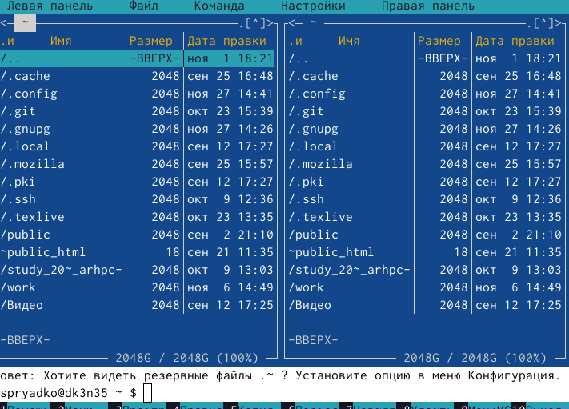

(рис 1)

1. Создать lab05 и файл lab5-1.asm (рис 2)

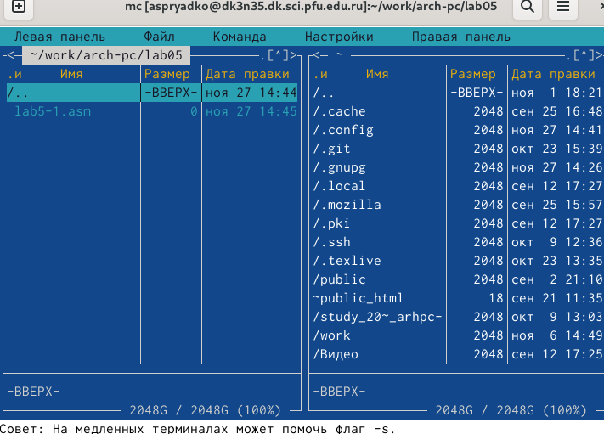

(рис 2)

1. Открыть файл lab5-1.asm, ввести из листинга 5.1 и сохранить изменения (рис 3)

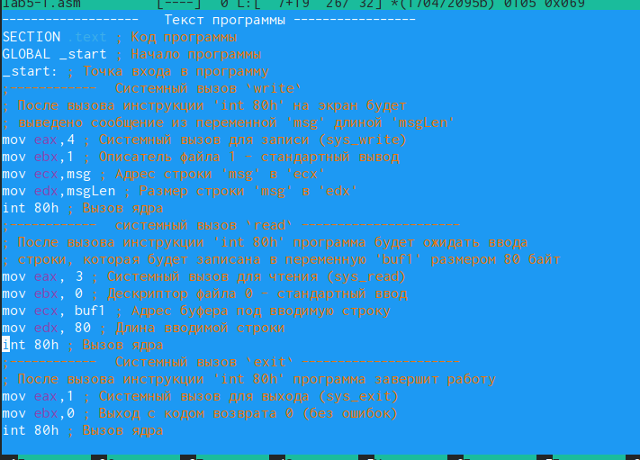

Открытый файл lab5-1.asm (рис 3)

1. Убедится что файл правилен(рис 3)
2. Оттранслировать текст файла lab5-1.asm(рис 4)
3. 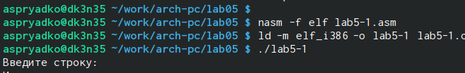

Выполнение команд (рис 4)

1. Запустить файл (рис 5)

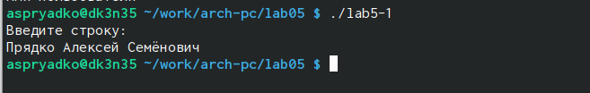

Запуск файла (рис 5)

1. Скачать и скопировать файл in_out.asm с помощью клавиши f5 ( рис 6)

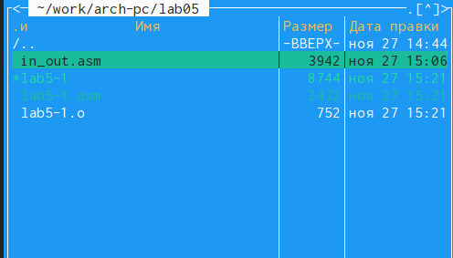

Скопированный in_out.asm через f5 (рис 6)

1. С помощью клавиши f6 скопировать файл lab5-1.asm с именем lab5-2.asm (рис 7)

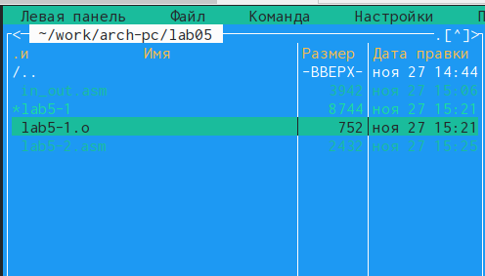

Скопированный файл lab5-1.asm с именем lab5-2.asm (рис 7)

1. Исправить файл lab5-2.asm в соответствии с листингом 5.2 и заменить подпрограмму sprintLF на sprint (рис 8)

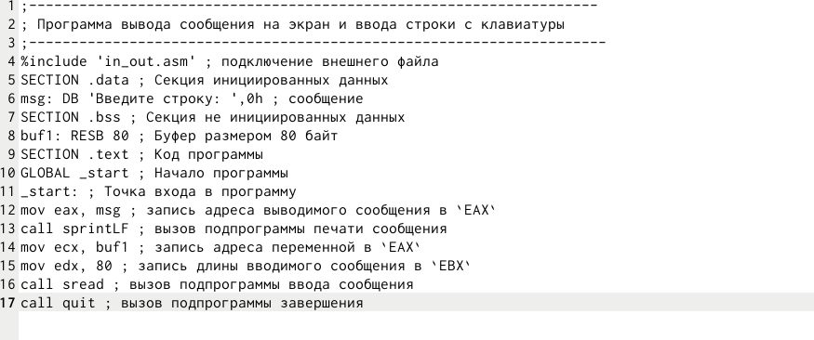

Исправленный файл lab5-2.asm (рис 8)

1. Создать исполняемый файл и проверить его работу (рис 9)

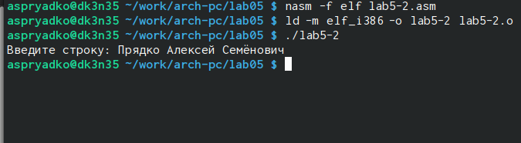

Проверка и создание файла (рис 9)

Теперь после вывода сообщения не будет перехода на новую строку

1. Создать копию файла lab5-1.asm и внести изменения, чтобы выводила введенная строка на экран (рис 10-11)

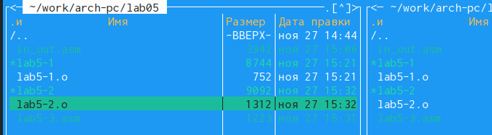

Создание копии файла lab5-1.asm (рис 10)

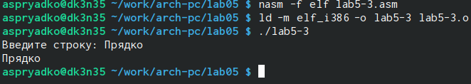Вывод введенной строки на экран (рис 11)

1. Создать копию файла lab5-2.asm и внести изменения, чтобы выводила строку



Вывод введенной строки на экран (рис 12)

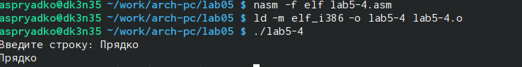

# Выводы

Я ознакомился со структурой программы на языке ассемблера NAS

# 